Αυξήθηκαν οι δαπάνες και το προσωπικό σε δραστηριότητες
Έρευνας & Ανάπτυξης το 2021 στην Ελλάδα
Στο 1,45% του ΑΕΠ το ποσοστό δαπανών για Έρευνα & Ανάπτυξη με βάση
τα προκαταρκτικά στοιχεία για Δείκτες Ε&Α που δημοσίευσε το ΕΚΤ
Αύξηση κατά 5,7% των δαπανών και κατά 4,2% του προσωπικού σε δραστηριότητες Έρευνας & Ανάπτυξης το 2021 στην Ελλάδα, καταγράφουν τα προκαταρκτικά στοιχεία που δημοσίευσε το Εθνικό Κέντρο Τεκμηρίωσης και Ηλεκτρονικού Περιεχομένου (ΕΚΤ), ως η αρμόδια Εθνική Αρχή του Ελληνικού Στατιστικού Συστήματος για τις ευρωπαϊκές στατιστικές Έρευνας, Ανάπτυξης και Καινοτομίας.
Αναλυτικότερα, το 2021, οι δαπάνες που πραγματοποιήθηκαν για Ε&Α στην Ελλάδα ήταν 2.635,23 εκατ. ευρώ, αυξημένες κατά 141 εκατ. ευρώ σε σχέση με το 2020 (ποσοστό αύξησης 5,7%). Σε συνδυασμό με την αύξηση, κατά 9,8%, του ΑΕΠ στην Ελλάδα το 2021, ο δείκτης "Ένταση Ε&Α", που εκφράζει τις δαπάνες Ε&Α ως ποσοστό του ΑΕΠ, διαμορφώθηκε σε 1,45% από 1,51% το 2020.
Τα αποτελέσματα της στατιστικής έρευνας του ΕΚΤ, που διεξήχθη το 2022 σε φορείς με ερευνητικές και αναπτυξιακές δραστηριότητες στους τέσσερις τομείς εκτέλεσης Ε&Α: επιχειρήσεις (BES), τριτοβάθμια εκπαίδευση (HES), κρατικό τομέα (GOV) και ιδιωτικά μη κερδοσκοπικά ιδρύματα (PNP), είναι διαθέσιμα στην έκδοση "Βασικοί Δείκτες Έρευνας και Ανάπτυξης για δαπάνες και προσωπικό το 2021 στην Ελλάδα – Προκαταρκτικά στοιχεία" (https://metrics.ekt.gr/publications/610).
Ο τομέας των επιχειρήσεων συνεχίζει να έχει τη μεγαλύτερη συνεισφορά στις συνολικές δαπάνες Ε&Α. Αναλυτικότερα, το 2021 στον τομέα των επιχειρήσεων πραγματοποιήθηκαν δαπάνες Ε&Α ύψους 1.245,20 εκατ. ευρώ (0,69% του ΑΕΠ), παρουσιάζοντας αύξηση 8,3% σε σχέση με το 2020.
Αύξηση των δαπανών Ε&Α καταγράφεται επίσης στον κρατικό τομέα, όπου πραγματοποιήθηκαν δαπάνες Ε&Α ύψους 579,00 εκατ. ευρώ (0,32% του ΑΕΠ), αυξημένες κατά 7,8% σε σχέση με το 2020.
Στον τομέα τριτοβάθμιας εκπαίδευσης οι δαπάνες Ε&Α ήταν 795,83 εκατ. ευρώ (0,44% του ΑΕΠ) και κυμάνθηκαν στα ίδια επίπεδα με το 2020, παρουσιάζοντας αύξηση 0,4%. Στον τομέα των ιδιωτικών μη κερδοσκοπικών ιδρυμάτων πραγματοποιήθηκαν δαπάνες Ε&Α 15,20 εκατ. ευρώ (0,01% του ΑΕΠ).
Όσον αφορά τις πηγές από τις οποίες χρηματοδοτήθηκαν οι δαπάνες Ε&Α, το 2021 το κράτος αποτελεί τη μεγαλύτερη πηγή χρηματοδότησης με 1.161,68 εκατ. ευρώ. Σημαντική αύξηση σημειώθηκε στις δαπάνες E&A που χρηματοδοτήθηκαν από το κράτος μέσω του ΕΣΠΑ 2014-2020. Αναλυτικότερα, η χρηματοδότηση από το ΕΣΠΑ ήταν συνολικά 335,54 εκατ. ευρώ (αύξηση 33,50%) και αφορούσε όλους τους τομείς: τις επιχειρήσεις (139,18 εκατ. ευρώ), τον τομέα τριτοβάθμιας εκπαίδευσης (100,36 εκατ. ευρώ), τον κρατικό τομέα (95,02 εκατ. ευρώ) και τον τομέα ιδιωτικών μη κερδοσκοπικών ιδρυμάτων (0,98 εκατ. ευρώ).
Η δεύτερη μεγαλύτερη πηγή χρηματοδότησης των δαπανών Ε&Α του 2021 ήταν οι επιχειρήσεις, με ποσό 1.013,24 εκατ. ευρώ. Το μεγαλύτερο μέρος, 925,82 εκατ. ευρώ, της χρηματοδότησης των επιχειρήσεων επενδύθηκε σε Ε&Α που διενεργείται από τις ίδιες τις επιχειρήσεις. Το υπόλοιπο χρηματοδότησε Ε&Α στην τριτοβάθμια εκπαίδευση (60,15 εκατ. ευρώ), στον κρατικό τομέα (25,53 εκατ. ευρώ) και σε ιδιωτικά μη κερδοσκοπικά ιδρύματα (1,74 εκατ. ευρώ).
Η Ευρωπαϊκή Ένωση αποτελεί την τρίτη κατά σειρά πηγή χρηματοδότησης Ε&Α, με 268,47 εκατ. ευρώ (ποσοστό 10,2% του συνόλου). Η ΕΕ χρηματοδότησε ερευνητικά έργα σε όλους τους τομείς εκτέλεσης Ε&Α, τις επιχειρήσεις (73,60 εκατ. ευρώ), τον τομέα τριτοβάθμιας εκπαίδευσης (103,60 εκατ. ευρώ), τον κρατικό τομέα (86,47 εκατ. ευρώ) και τον τομέα ιδιωτικών μη κερδοσκοπικών ιδρυμάτων (4,80 εκατ. ευρώ).
Η αύξηση των δαπανών Ε&Α το 2021 είχε ως αποτέλεσμα την αύξηση στην απασχόληση σε δραστηριότητες Ε&Α. Ο αριθμός των Ισοδυνάμων Πλήρους Απασχόλησης (ΙΠΑ), που αποδίδουν "θέσεις" πλήρους απασχόλησης, σε σχέση με το 2020, αυξήθηκε κατά 4,2% για το συνολικό προσωπικό σε Ε&Α και κατά 3,2% για τους ερευνητές. Το συνολικό προσωπικό σε Ε&Α το 2021 ανέρχεται σε 60.537 θέσεις πλήρους απασχόλησης (ΙΠΑ) και οι ερευνητές σε 44.317 ΙΠΑ. Η μεγαλύτερη αύξηση καταγράφεται στον τομέα των επιχειρήσεων.
Τα στατιστικά στοιχεία και οι δείκτες για την Έρευνα, Ανάπτυξη και Καινοτομία στην Ελλάδα αφορούν ευρωπαϊκές στατιστικές και παράγονται από το Εθνικό Κέντρο Τεκμηρίωσης και Ηλεκτρονικού Περιεχομένου, την αρμόδια εθνική αρχή του Ελληνικού Στατιστικού Συστήματος. Αποτελούν τα επίσημα εθνικά στοιχεία τα οποία αποστέλλονται και δημοσιεύονται από τη Eurostat και τον ΟΟΣΑ. Διατίθενται επίσης από το ΕΚΤ σε έντυπες και ηλεκτρονικές εκδόσεις και πίνακες δεδομένων στον δικτυακό τόπο http://metrics.ekt.gr.
Η έρευνα για την καταγραφή των δαπανών & προσωπικού Ε&Α για το 2021 πραγματοποιείται στο πλαίσιο του Υποέργου 5 «Παραγωγή δεικτών RIS3 για τα έτη 2016-2023» της Πράξης «Εγκατάσταση Μηχανισμού Παρακολούθησης (Monitoring Mechanism) της υλοποίησης της εθνικής στρατηγικής RIS3-Συλλογή και επεξεργασία Δεικτών», που υλοποιείται από το Εθνικό Κέντρο Τεκμηρίωσης και Ηλεκτρονικού Περιεχομένου, στο πλαίσιο του Επιχειρησιακού Προγράμματος "Ανταγωνιστικότητα, Επιχειρηματικότητα & Καινοτομία (ΕΣΠΑ 2014-2020)", με τη συγχρηματοδότηση της Ελλάδας και της Ευρωπαϊκής Ένωσης-Ευρωπαϊκό Ταμείο Περιφερειακής Ανάπτυξης.

Διευθύνσεις στο Διαδίκτυο
"Βασικοί Δείκτες Έρευνας και Ανάπτυξης για δαπάνες και προσωπικό το 2021 στην Ελλάδα – Προκαταρκτικά στοιχεία"
https://metrics.ekt.gr/publications/610
metricsEKT - Δαπάνες και Προσωπικό σε Έρευνα & Ανάπτυξη
https://metrics.ekt.gr/research-development
metricsΕΚΤ - Δείκτες & Στατιστικές για Έρευνα, Ανάπτυξη, Καινοτομία
http://metrics.ekt.gr
Επικοινωνία για δημοσιογράφους
Εθνικό Κέντρο Τεκμηρίωσης και Ηλεκτρονικού Περιεχομένου (ΕΚΤ)
Μαργαρίτης Προέδρου | Τ: 210 220 4941, E: mproed@ekt.gr
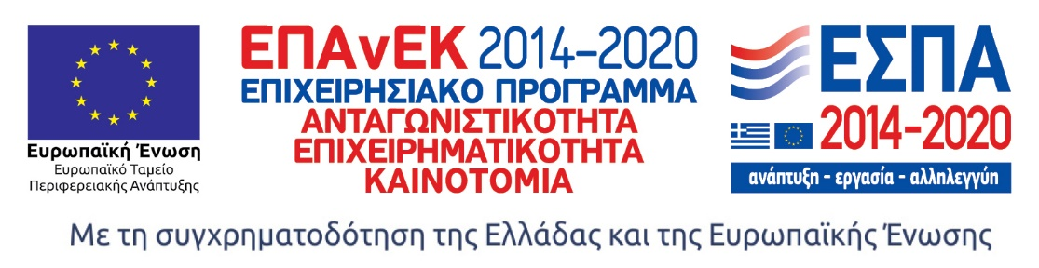

Σχετικά με το Εθνικό Κέντρο Τεκμηρίωσης και Ηλεκτρονικού Περιεχομένου
Το Εθνικό Κέντρο Τεκμηρίωσης και Ηλεκτρονικού Περιεχομένου (EKT) (www.ekt.gr), Επιστημονική Υποδομή Εθνικής Χρήσης και Εθνική Αρχή του Ελληνικού Στατιστικού Συστήματος, εποπτεύεται από το Υπουργείο Ψηφιακής Διακυβέρνησης. Το ΕΚΤ, ως ηλεκτρονική και φυσική υποδομή εθνικής εμβέλειας, έχει ως θεσμικό ρόλο τη συλλογή, συσσώρευση, οργάνωση, τεκμηρίωση, διάχυση εντός και εκτός της χώρας και την ψηφιακή διατήρηση της επιστημονικής, τεχνολογικής και πολιτιστικής πληροφορίας, περιεχομένου και δεδομένων, που παράγεται στην Ελλάδα. Με σύγχρονες τεχνολογικές υποδομές, υψηλή τεχνογνωσία και προσωπικό υψηλής κατάρτισης και εξειδίκευσης, το ΕΚΤ παρέχει υπηρεσίες προστιθέμενης αξίας που ενισχύουν τη γνώση και τη μετάβαση σε μια ψηφιακή κοινωνία και οικονομία, στο πλαίσιο του ψηφιακού μετασχηματισμού της χώρας:
• Συλλέγει, τεκμηριώνει και διαθέτει για περαιτέρω χρήση, ως δημόσια δεδομένα, έγκριτο ψηφιακό περιεχόμενο επιστήμης και πολιτισμού.
• Παράγει τα επίσημα στατιστικά στοιχεία της χώρας μας για τις ευρωπαϊκές στατιστικές Έρευνας, Ανάπτυξης και Καινοτομίας. Διεξάγει έρευνες, συλλέγει στοιχεία και παράγει εθνικές στατιστικές σε τομείς της επιστήμης & τεχνολογίας και της ψηφιακής οικονομίας. Λειτουργεί ως μηχανισμός επίσημης στατιστικής πληροφόρησης και παρακολούθησης δημόσιων πολιτικών.
• Συμμετέχει ενεργά στη διαμόρφωση της εθνικής στρατηγικής για την Ανοικτή Επιστήμη και την Ανοικτή Πρόσβαση.
• Υποστηρίζει τις επιχειρήσεις να δικτυωθούν, να γίνουν εξωστρεφείς και να συνεργαστούν με την ερευνητική κοινότητα.

Διαγράμματα - Πίνακες για δαπάνες Έρευνας & Ανάπτυξης στην Ελλάδα

Δαπάνες Ε&Α και Ένταση Ε&Α (Δαπάνες Ε&Α ως % του ΑΕΠ), 2011 - 2021
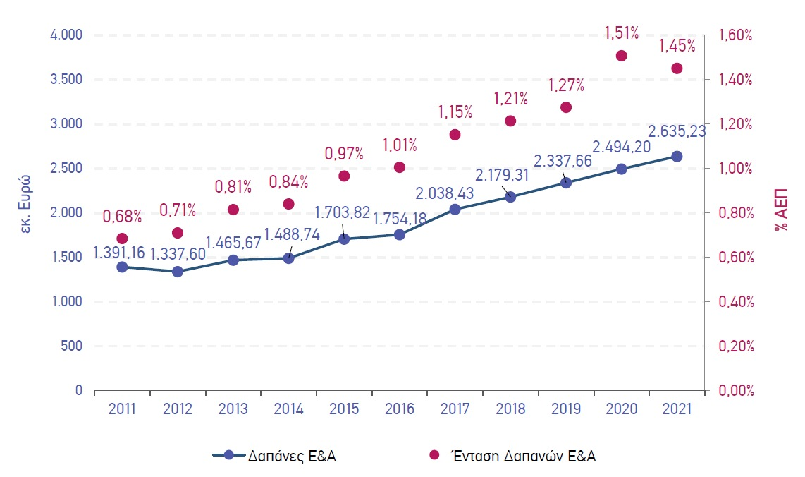
ΠΗΓΗ: ΕΚΤ, Βασικοί Δείκτες Έρευνας και Ανάπτυξης για δαπάνες και προσωπικό το 2021 στην Ελλάδα - Προκαταρκτικά στοιχεία

Δαπάνες Ε&Α ανά τομέα εκτέλεσης (σε εκατ. €), 2011 – 2021
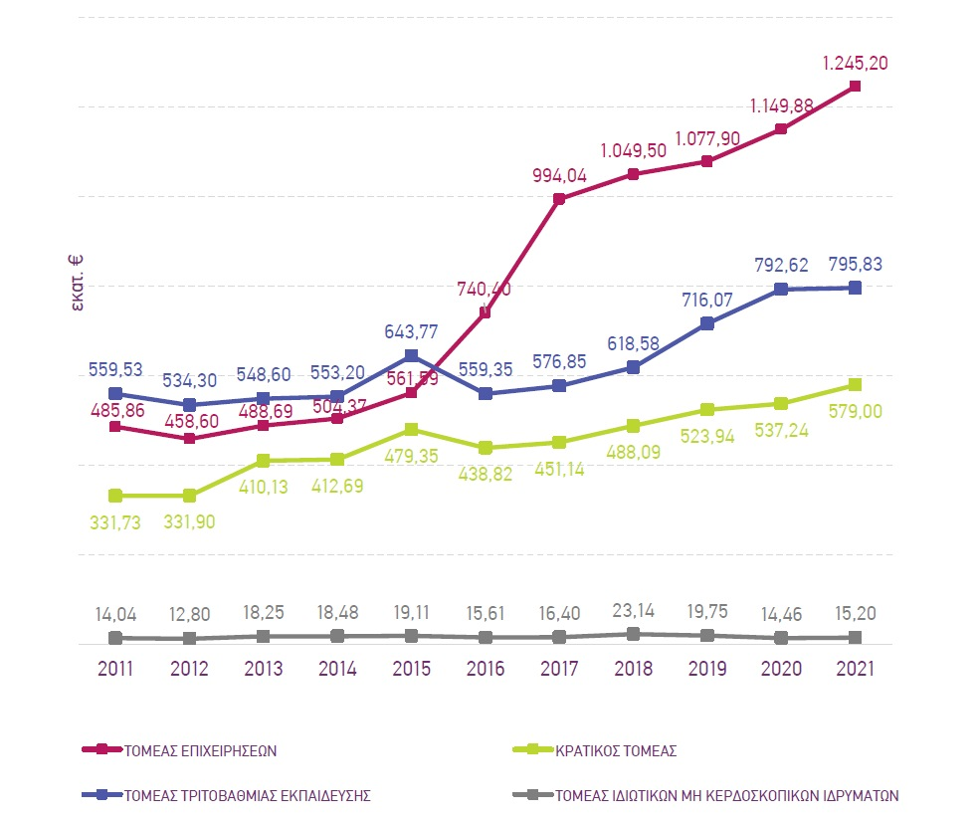
ΠΗΓΗ: ΕΚΤ, Βασικοί Δείκτες Έρευνας και Ανάπτυξης για δαπάνες και προσωπικό το 2021 στην Ελλάδα - Προκαταρκτικά στοιχεία
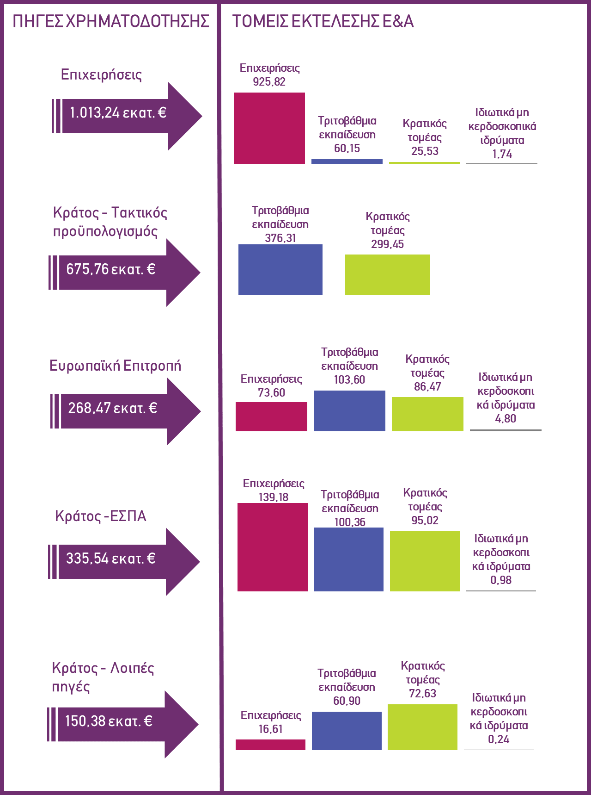
Ανάλυση των κύριων πηγών από τις οποίες χρηματοδοτούνται οι δαπάνες για Ε&Α
στην Ελλάδα (σε εκατ. €), 2021
ΠΗΓΗ: ΕΚΤ, Βασικοί Δείκτες Έρευνας και Ανάπτυξης για δαπάνες και προσωπικό το 2021 στην Ελλάδα - Προκαταρκτικά στοιχεία

Προσωπικό που απασχολείται σε Ε&Α, Ισοδύναμα Πλήρους Απασχόλησης (ΙΠΑ), 2021
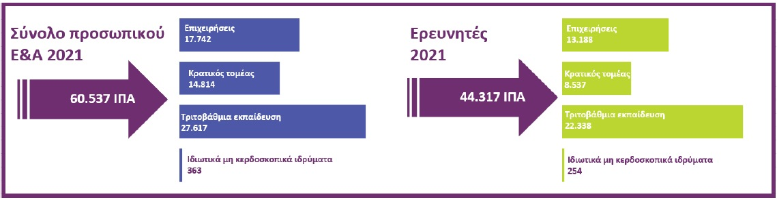
ΠΗΓΗ: ΕΚΤ, Βασικοί Δείκτες Έρευνας και Ανάπτυξης για δαπάνες και προσωπικό το 2021 στην Ελλάδα - Προκαταρκτικά στοιχεία

